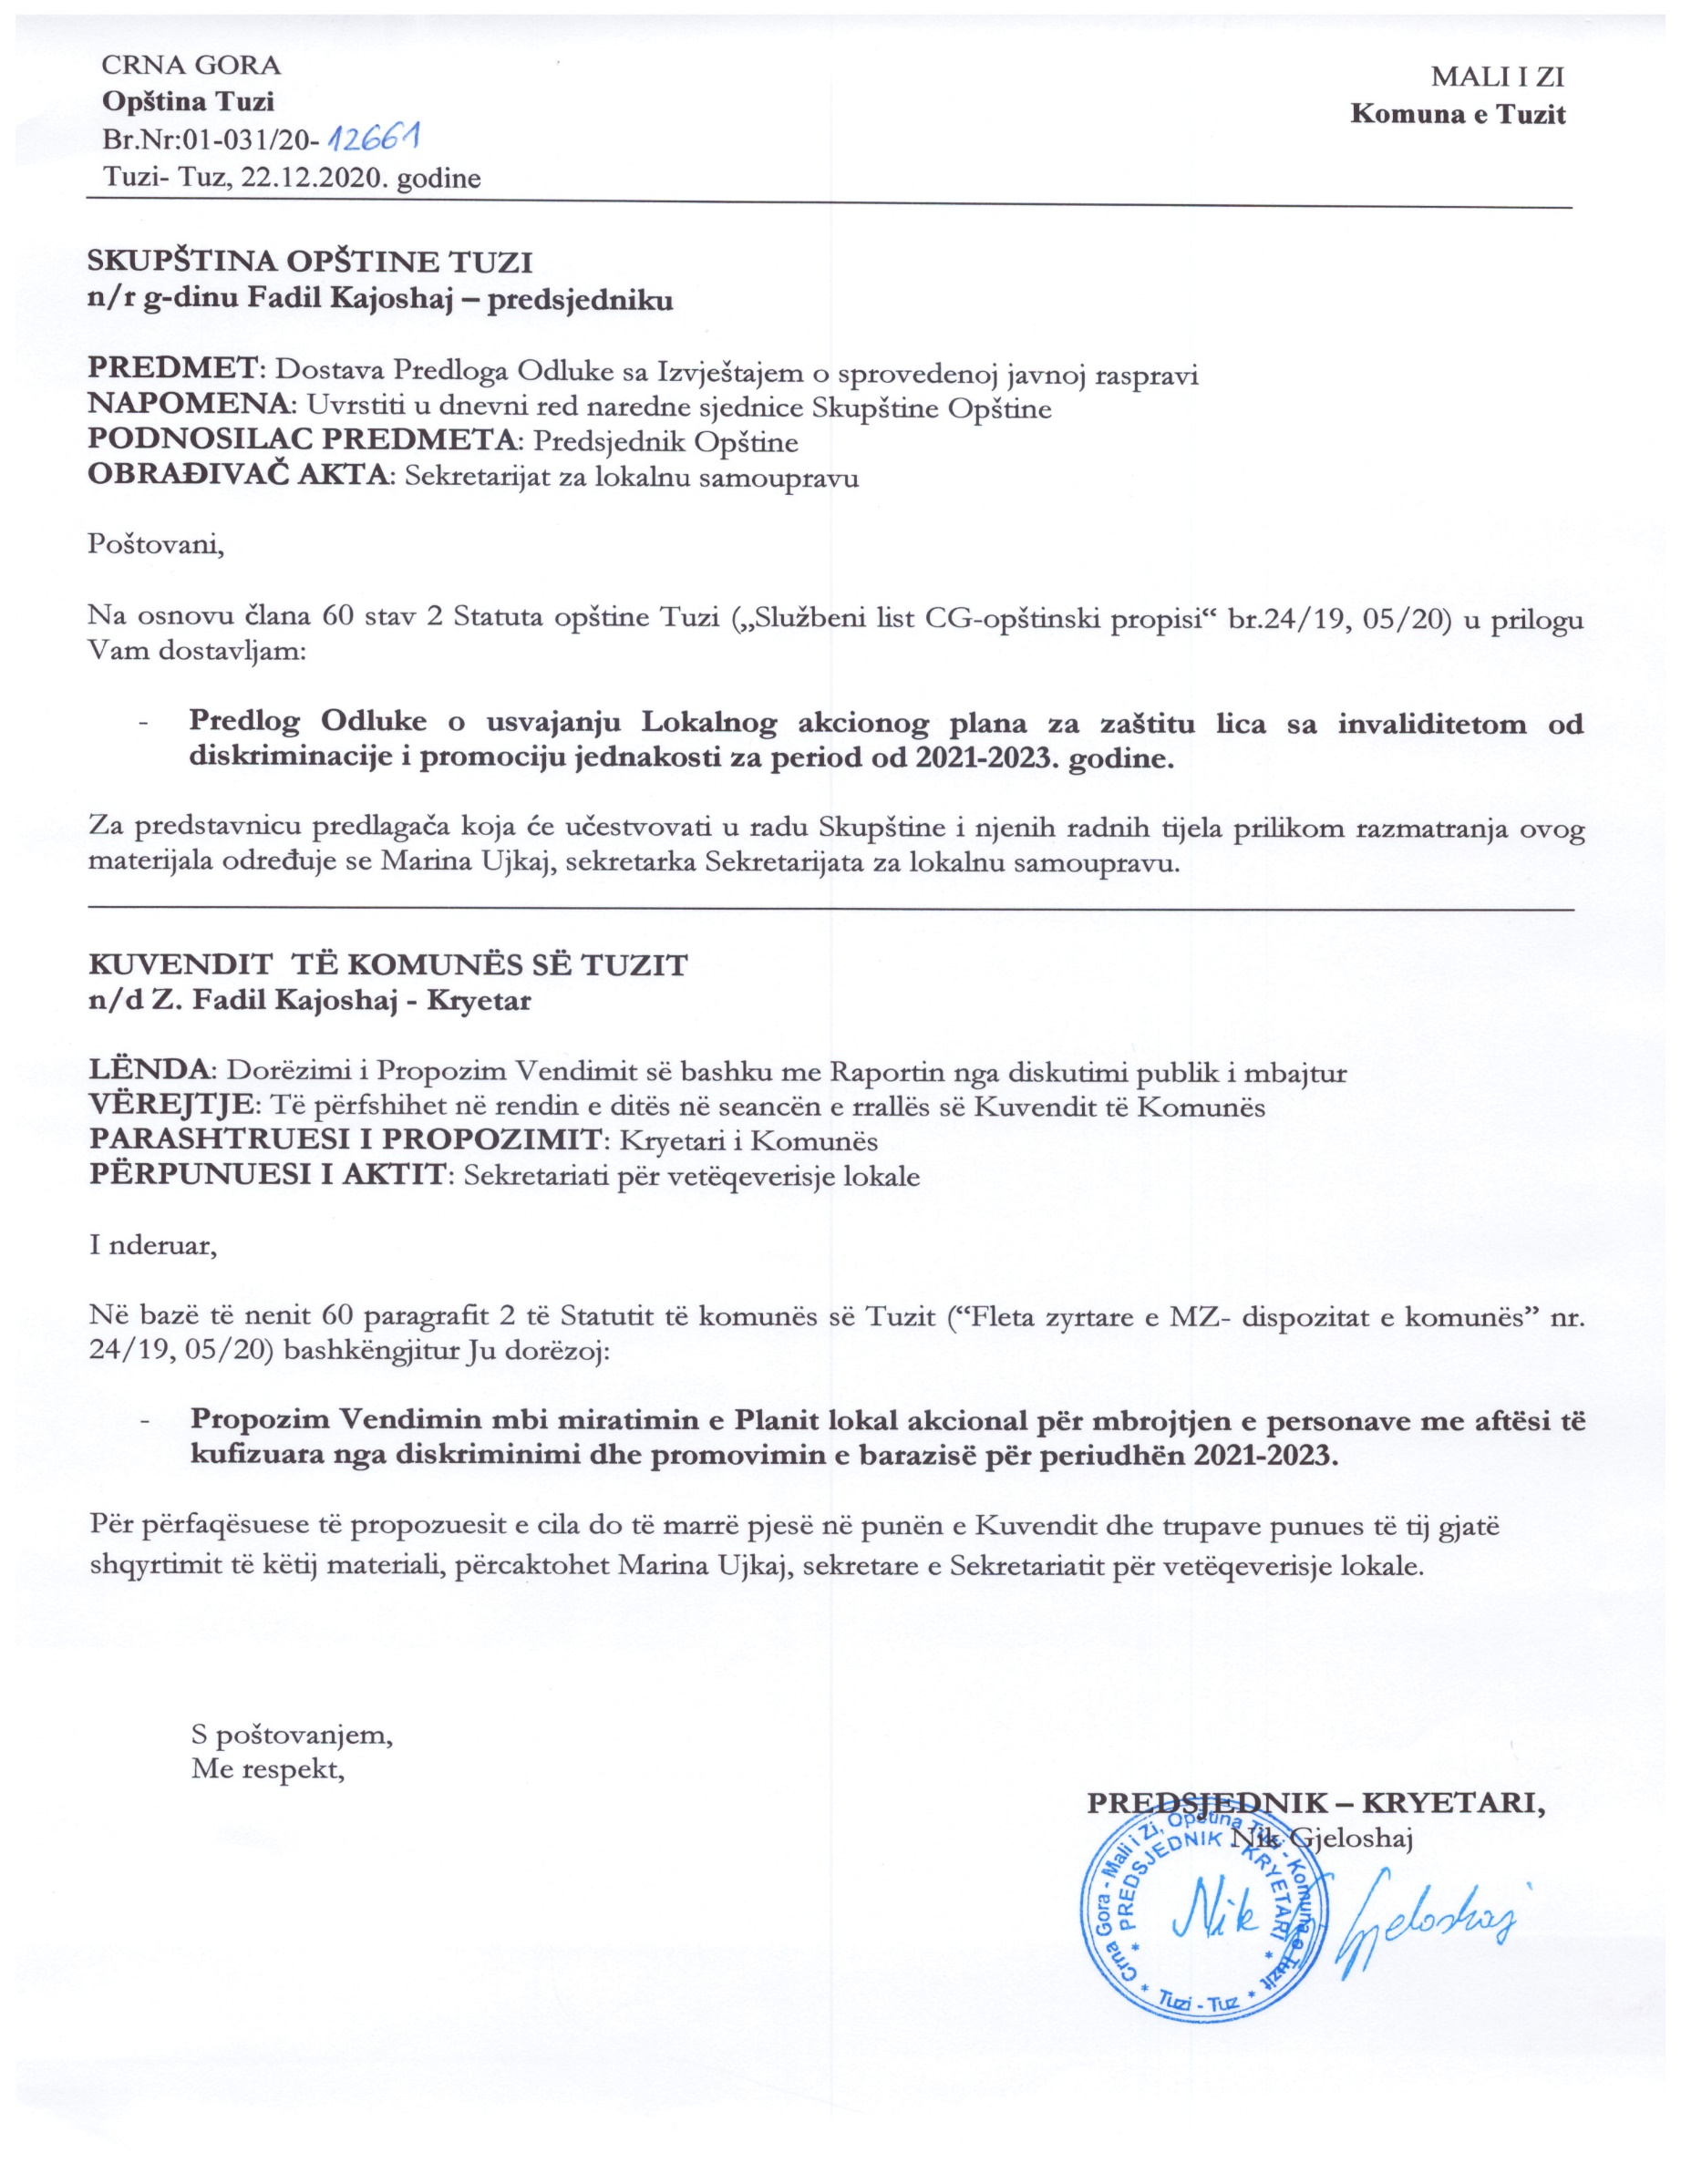
Në bazë të nenit 5 të Ligjit mbi parandalimin e diskriminimit të personave me aftësi të kufizuara ("Fleta zyrtare e Malit të Zi", nr. 35/15, 44/15), nenit 38 paragrafit 1 pikës 4 të Ligjit mbi vetëqeverisjen lokale ("Fleta Zyrtare e MZ", numër 02/18, 34/19, 38/20) dhe nenit 53 paragrafit 1 pikës 4 e Statutit të Komunës së Tuzit ("Fleta zyrtare e MZ – dispozitat komunale” nr. 24/19, 05/20), Kuvendi i Komunës së Tuzit, në seancën e mbajtur më ___.12.2020, ka sjellë

VENDIM

mbi miratimin e Planit lokal akcional për mbrojtjen e personave me aftësi të kufizuara nga diskriminimi dhe promovimin e barazisë për periudhën
2021-2023

Neni 1
Miratohet Plani lokal akcional për mbrojtjen e personave me aftësi të kufizuara nga diskriminimi dhe promovimi i barazive për periudhën 2021-2023. (në tekstin e mëtejmë: Plani lokal akcional për mbrojtjen e personave me aftësi të kufizuara nga diskriminimi dhe promovimi i barazisë).

Neni 2
Pjesë përbërëse e këtij Vendimi është edhe Plani lokal akcional për mbrojtjen e personave me aftësi të kufizuara nga diskriminimi dhe promovimi i barazisë.

Neni 3
Mbi realizimin e Planit do të përkujdeset Sekretariati i vetëqeverisjes lokale i Komunës së Tuzit.

Neni 4
Ky Vendim hynë në fuqi me ditën e tetë nga dita e publikimit në "Fletën zyrtare të Malit të Zi – dispozitat komunale".

Numër: 02-030/20-
Tuz, ___.12.2020

KUVENDI I KOMUNËS SË TUZIT
KRYETARI,
Fadil Kajoshaj

A r s y e t i m
Baza ligjore:
Baza ligjore për sjelljen e Vendimit mbi miratimin e Planit lokal akcional për mbrojtjen e personave me aftësi të kufizuara nga diskriminimi edhe promovimi i barazisë për periudhën 2021-2023 është i bazuar në nenin 38 paragrafi 1 pikën 4 të Ligjit mbi vetëqeverisjen lokale ("Fleta zyrtare e MZ" nr. 02/18, 34/19 dhe 38/20), me të cilin është paraparë që Kuvendi sjellë plane dhe programe zhvillimore për fusha të caktuara.
Me nenin 5 paragrafin 1 të Ligjit mbi parandalimin e diskriminimit të personave me aftësi të kufizuara ("Fleta zyrtare e Malit të Zi", nr. 35/15, 44/15), është paraparë që organet shtetërorë, organet e administratës shtetërore, organet e njësive të vetëqeverisjes lokale, ndërmarrjet publike dhe persona të tjerë juridik të cilët kryejnë autorizime publike (në tekstin e mëtejmë: organet),si dhe persona të tjerë fizik dhe juridik, në kuadër të kompetencave të veta dhe autorizimeve, janë të obliguar që të sjellin gjegjësisht të bien dhe zbatojnë rregullore dhe masa të veçanta, të cilat kanë të bëjnë me krijimin e kushteve për realizimin e barazisë dhe mbrojtjes së personave me aftësi të kufizuara, të cilat janë në çfarë do lloj baze në pozitë të pabarabartë në raport me personat e tjerë, për derisa në paragrafin 2 të të njëjtit ligj është paraparë që rregulloret dhe masat e tjera sjelle, gjegjësisht ndërmerren për fushat: e rregullimit hapësinor dhe ndërtimit të objekteve, informimit, komunikacionit, edukimit dhe arsimimit, punësimit, punës, shëndetit, mbrojtjes sociale, kulturës, veprimtarisë publike dhe politike si dhe fushave të tjera të jetës shoqërore në të cilat ekzistojnë arsye për sjelljen e tyre, gjegjësisht prurjen.
Me nenin 53 paragrafin 1 pikën 4 të Statutit të Komunës së Tuzit ("Fleta zyrtare e MZ – dispozitat komunale", nr. 24/19, 05/20) është paraparë që Kuvendi sjellë plane dhe programe zhvillimore për fusha të caktuara.

Arsyet për sjellje:

Mbrojtja e personave me aftësi të kufizuara është një nga elementët më të ndjeshëm të zhvillimit shoqëror, politikave ekonomike dhe, mbi të gjitha, shoqërore. Qëllimi është të përmirësojmë pozicionin e personave me aftësi të kufizuara në bashkësinë lokale, duke pasur parasysh personin me aftësi të kufizuara si një individ, dmth një person me të gjitha nevojat njerëzore. Strategjia përcakton masat dhe aktivitetet që duhet të rezultojnë në sigurimin e mbrojtjes së plotë kundër diskriminimit dhe gëzimin e të drejtave të barabarta në të gjitha fushat e jetës për personat me aftësi të kufizuara.

Përmbajtja e Vendimit:

Me nenin 1 të Vendimit mbi miratimin e Planit lokal akcional për mbrojtjen e personave me aftësi të kufizuara dhe promovimin i barazisë nga diskriminimi për periudhën 2021-2023 është paraparë që të miratohet Plani lokal akcional për mbrojtjen e personave me aftësi të kufizuara nga diskriminimi dhe promovimi i barazisë.
Me nenin 2 është paraparë që pjesa përbërëse e këtij Vendimi është Plani lokal akcional për mbrojtjen e personave me aftësi të kufizuara nga diskriminimi dhe promovimi i barazisë. Plani lokal akcional për mbrojtën e personave me aftësi të kufizuara nga diskriminimi dhe promovimi i barazisë për periudhën 2021-2023 ka për qëllim: të siguroi respektimin dhe mbrojtën e nderit të personave me aftësi të kufizuara të siguroi qasje në objektet e përdorimit publik dhe sipërfaqeve publike, informacioneve dhe komunikimeve, transportit publik dhe ofrimin e të mirave dhe shërbimeve publike dhe private, si në zonat urbane ashtu edhe në ato rurale të bashkësisë lokale, personave me aftësi të kufizuara tu sigurohet mbrojtje e qasshme ligjore dhe e barabartë dhe mundësia për pjesëmarrje të plotë dhe efektive në proceset administrative, gjyqësore dhe të tjera pranë organeve kompetente të administratës lokale, eliminimi i të gjitha formave të keqtrajtimeve të privatësisë, të dhënave personale dhe marrëdhënieve familjare të personave me aftësi të kufizuara, mundësimin e arsimimit gjithëpërfshirës në të gjitha nivelet, për të gjithë pjesëmarrësit dhe studentet me aftësi të kufizuara, duke përfshire dhe arsimimin e personave të rritur me aftësi të kufizuara, duke përfshire të drejtën në zgjedhje të programit arsimues dhe regjistrues dhe sigurimin e qasjes dhe qëndrimin institucionin arsimoro – edukativ, të sigurohet qasja e informacioneve dhe masave përkatëse për personat me aftësi të kufizuara në fushat e rehabilitimit profesional, punës edhe punësimit, eliminimin e të gjitha formave të diskriminimit në fushat e mbrojtjes sociale, standardit të përshtatshëm jetësor, jetës së pavarur dhe jetës në bashkësi, sigurimin e barabartë të qasjes ndaj mbrojtjes dhe shërbimeve shëndetësore për personat me aftësi të kufizuara, vendosja e mekanizmave efektiv për pjesëmarrje aktive të personave me aftësi të kufizuara në jetën politike dhe publike të bashkësisë lokale, sigurimi i mbrojtjes dhe promovimi i identitetit kulturor, si dhe pjesëmarrja e personave me aftësi të kufizuara në përbërjet kulturore, sportive dhe rekreative.
Mbi realizimin e Planit do të përkujdeset Sekretariati për vetëqeverisjen lokale i Komunës së Tuzit.
Ky Vendim hynë në fuqi me ditën e tetë nga dita e publikimit në "Fletën zyrtare të Malit të Zi – dispozitat komunale".

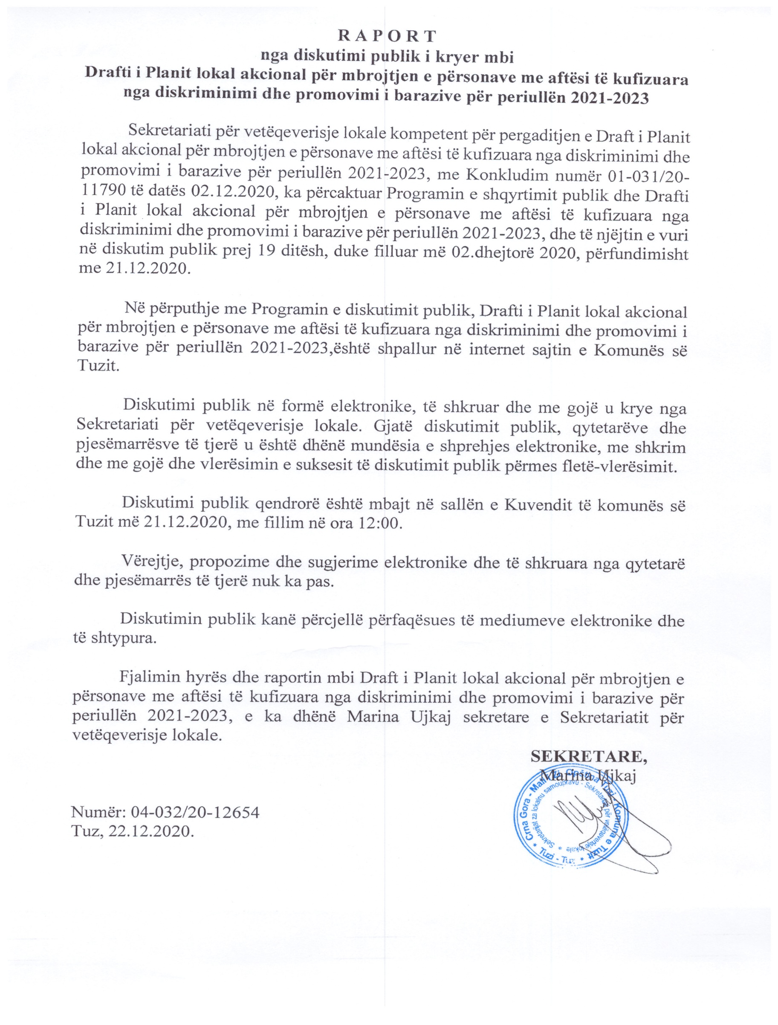



Plani lokal akcional për mbrojtjen e personave me aftësi të kufizuara nga diskriminimi dhe promovimi i barazisë për periudhën 2021-2023
Draft, nëntor 2020

Vizioni

Komuna e Tuzit - vendi i mundësive të barabarta për zhvillim personal dhe mirëqenie të personave me aftësi të kufizuara dhe pjesëmarrjes së tyre thelbësore në sjelljen dhe zbatimin e vendimeve me rendësi për të ardhmen e bashkësisë lokale

  - Misioni
  - Arritja e plotë shoqërore e kyçjes së personave me aftësi të kufizuara përmes ngritjes së mjedisit mbështetës pa barriera fizike administrative, kulturore e të tjera
Vlerat
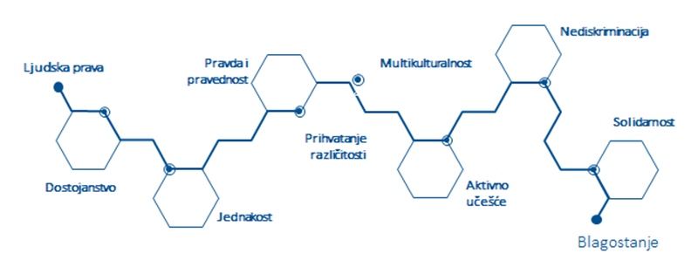

Qëllimet
1 Të sigurohet respekti dhe mbrojtja e nderit të figurave persona me aftësi të kufizuara
2 Të sigurohet qasja në objektet e përdorimit publik dhe në sipërfaqet publike, informacioneve dhe komunikimeve, transportin publik dhe ofrimin e të mirave dhe shërbimeve publike dhe private, si në zonat urbane, ashtu edhe në ato rurale të bashkësisë
3 Personave me aftësi të kufizuara tu sigurohet qasje e barabartë dhe mbrojtje ligjore dhe mundësit për pjesëmarrje të plotë në procedurat juridike, gjyqësore dhe të tjera pranë organeve kompetente të administratës lokale
4 Të eliminohen të gjitha format e keqpërdorimit të të dhënave private, personale edhe marrëdhënieve familjare për personat me aftësi të kufizuara
5 Të mundësohet edukim gjithëpërfshirës, në të gjitha nivelet për të gjithë pjesëmarrësit dhe studentet me aftësi të kufizuara, duke përfshirë edhe edukimin e personave të rritur me aftësi të kufizuara, duke përfshirë të drejtën në zgjedhjen e programit edukues dhe regjistrimit, duke siguruar qasjen dhe transportin në institucionet edukativo-arsimore
6 Të sigurohet qasje në informacionet dhe masat përkrahëse për personat me aftësi të kufizuara në fushat e rehabilitimit profesional, punës dhe punësimit
7 Eliminimi i të gjitha formave të diskriminimit në fushat e mbrojtjes sociale, standardit adekuat jetësor, jetës së pavarur dhe jetës në bashkësi
8 Sigurimi i qasjes së barabartë ndaj shërbimeve të mbrojtjes shëndetësore për personat me aftësi të kufizuar
9 Vendosja e mekanizmave vepruese për pjesëmarrje aktive të personave me aftësi të kufizuara në jetën publike dhe politike të bashkësisë lokale
10 Të sigurohet mbrojta dhe promovimi i identitetit kulturor, si dhe pjesëmarrja e personave me aftësi të kufizuara në organizimet kulturore, sportive dhe rekreative

Qëllimi 1: Të sigurohet respekti dhe mbrojtja e nderit të figurave persona me aftësi të kufizuara
Aktivitetet | Indikatorët | Bartësit e aktiviteteve dhe partnerët | Kuadri kohor | Mjetet, burimet financiare
- Analiza e rregullave në nivelin lokal dhe përgatitja e propozimeve për përmirësimin e vendimeve në pajtim me nevojat dhe të drejtat e PAK | Dokument i përgatitur i „desk“ analizës | Sekretariati për vetëqeverisje lokale  OJQ  Shkollat | Kuartali i vitit 2021 | 300.00  Komuna e Tuzit
- Analizimi i kërkimeve dhe analizave të gjendjes mbi shkallën e diskriminimit të personave me aftësi të kufizuara | Dokument i analizës së përgatitur i hartuar në konsultime me PAk | OJQ Fëmijët e Malit të Zi | Kuartali I i vitit 2021  Kuartali IV i vitit 2021 | 1.000  Mjetet të siguruara nga fondi i Ministrisë për të drejtat e njeriut dhe pakicave
- Bashkëpunimi i intensifikuar i të gjitha institucioneve kompetente lokale dhe organizatave të shoqërisë civile | Numri i takimeve të përbashkëta  Numri i aktiviteteve të përbashkëta të planifikuara dhe realizuara | Sekretariati për vetëqeverisje lokale  OJQ | Vazhduar | Mjete buxhetore të rregullta
- Kampanja për ngritjen e ndërgjegjes mbi të drejtat e personave me aftësi të kufizuara (psh. 3. dhjetori, dita ndërkombëtare e personave me aftësi të kufizuara | Minimum një kampanjë e realizuar në vit  Numri i partnereve të kyçur në kampanjë  Numri dhe lloji i kanaleve të shfrytëzuara të komunikimit | Sekretariati për vetëqeverisje lokale  OJQ  Mediat | Kuartali III i vitit 2021  Kuartal III i vitit 2022  Kuartal III i vitit 2023 | 500  500  500  Komuna e Tuzit  Donacionet
- Bashkëpunimi me mediat, me theks te mediat lokale dhe ato që emitojnë program në gjuhën amtare (TV Boin, www.malesia.org i www.malesia.me, Koha Javore, RMZ, RTCG). | Raportet e mediave | Sekretariati për vetëqeverisje lokale  OJQ  Mediat | Vazhduar | Mjetet buxhetore të rregullta

Qëllimi 2: Të sigurohet qasja në objektet e përdorimit publik dhe në sipërfaqet publike, informacioneve dhe komunikimeve, transportin publik dhe ofrimin e të mirave dhe shërbimeve publike dhe private, si në zonat urbane, ashtu edhe në ato rurale të bashkësisë
Aktivitetet | Indikatorët | Bartësit e aktiviteteve dhe partnerët | Kuadri kohor | Mjetet, burimet e financimit
2.1 Analiza e gjendjes në fushat e qasjes së mjedisit fizik, informacioneve dhe komunikimeve, të qasjes së shërbimeve lokale për personat me aftësi të kufizuara dhe hartimi i propozimeve | Dokument i përgatitur mbi gjendjen në fushën e qasjes | Sekretariati për vetëqeverisjen lokale  MPPS | Kuartali II për vitin 2021 | Mjete buxhetore të rregullta
2.2 Adaptimi i ambienteve publike (vendosja e ashensorëve, binarëve dhe intervenime të tjera në pajtim me mundësitë financiare)  2.2.1 Theksimi i shenjave për qasje | Numri i objekteve dhe sipërfaqeve të përshtatura  Parkingje të shënjuara në institucionet themelore  Numri i automjeteve të shënjuara të personave me aftësi të kufizuara | Sekretariati për vetëqeverisjen lokale  Ministria e zhvillimit të qëndrueshëm dhe turizmit  Ministria e punës dhe përkujdesjes sociale  Sekretariati për planifikim, rregullim hapësinor dhe punës komunale  OJQ | Vazhduar | 1.000 (2021. god.)  2.000 (2022. god.)  20.000(2023.god.)  MPPS  Buxheti dhe donacionet
2.3 Vendosja e kanaleve për komunikim dhe informim të PAK (psh. theksimi i emrave të shërbimeve publike përmes shkronjave të Brajerit, shfrytëzimi i kanaleve të ndryshme online dhe offline të komunikimit, hartimi i web portaleve të qasshme) | Numri i kanaleve të komunikimit të përshtatura  Vendosja e mbishkrimeve me shkronja të Brajerit në institucionet themelues i të cilave është Komuna | Sekretariati për vetëqeverisje lokale  OJQ  Shkollat  Afaristët | Kuartali III i vitit 2021 | 200  Mjetet e rregullta buxhetore dhe donacionet
2.4 Organizimi i trajnimeve për zyrtarët publik mbi politikën antidiskriminuese në fushat e qasjes | Numri i pjesëmarrësve në trajnim  Nivel i rritur i informimit | Administratën për kuadro  Sekretariati per vetëqeverisje lokale | 2022  2023 | Mjetet e rregullta buxhetore  Administrata për kuadro
2.5 Kyçja e mediave me qëllim të edukimit të gazetarëve edhe mbarë opinionit mbi rëndësinë e qasjes në objekte | Numri i raporteve të mediave | Sekretariati për vetëqeverisje lokale  OJQ  Shkollat  Afaristët | Aktiviteti i vazhduar | Mjetet e rregullta buxhetore
2.6 Promovimi i koncepteve të dizajnit universal | Numri i aktiviteteve promovues | OJQ  Sekretariati për vetëqeverisje lokale | Vazhduar | Mjetet e rregullta buxhetore

Qëllimi 3: Personave me aftësi të kufizuara tu sigurohet qasje e barabartë dhe mbrojtje ligjore dhe mundësit për pjesëmarrje të plotë në procedurat juridike, gjyqësore dhe të tjera pranë organeve kompetente të administratës lokale
Aktivitetet | Indikatorët | Bartësit e aktiviteteve dhe partneret | Kuadri kohor | Mjetet, burimet e financimit
- Analiza e rregullave në nivelin lokal dhe përgatitja e propozimeve për përmirësimin e vendimeve për pjesëmarrje të PAK në procedurat administrative gjyqësore dhe të tjera | Dokumenti i analizës i përgatitur dhe i publikuar mbi rregullat | Sekretariati për vetëqeverisje lokale  OJQ  MDNJP  Ombudsnan | Kuartali I i vitit 2021 | 300
- Sigurimi i përkrahjes ndaj personave me aftësi të kufizuara të llojeve të ndryshme që në mënyrë të barabartë të marrin pjesë në procedurat pranë organeve | Numri i procedurave në të cilat palëve, PAK u është mundësuar pjesëmarrja në procedura (krahas përkthyesit gjestikulativ, ose dorëzimit të informatave në formë të qasshme) | Sekretariati për vetëqeverisje lokale  QPS  EPP  Bankat  Organet e komunës | Kuartali I i secilit vit për vitin paraprak | Mjetet buxhetore të rregullta
- Sigurimi i ndihmës ligjore falas për PAK | Numri i shërbimeve të arritshme  Numri i përdoruesve të shërbimeve nga Komuna e Tuzit | Dhoma e avokateve të Malit të Zi  OJQ  SHRHMZ  Ombudsman | Kuartali I i secilit vit për vitin paraprak | Mjetet buxhetore të rregullta  Donacionet

Qëllimi 4: Të eliminohen të gjitha format e keqpërdorimit të të dhënave private, personale edhe marrëdhënieve familjare për personat me aftësi të kufizuara

Aktivitetet | Indikatorët | Bartësit e aktiviteteve dhe partnerët | Kuadri kohor | Mjetet, burimet financiare
- Organizimi i edukimit të zyrtarëve në organet e administratës lokale mbi respektimin e privatësive dhe mbrojtjes së të dhënave personale të PAK | Numri i trajnimeve të realizuar  Numri i pjesëmarrësve në trajnime  Numri i rasteve të raportuara të shkeljes së ligjit mbi ndalimin e diskriminimit | Agjencioni për mbrojtjen e të dhënave personale  Sekretariati për vetëqeverisje lokale | Një herë në vit | Mjetet buxhetore të rregullta
- Informimi i personave me aftësi të kufizuara mbi të drejtat nga fusha e mbrojtjes së privatësisë, të dhënave personal dhe marrëdhënieve familjare | Numri i personave të informuar | Qendra për punë sociale  OJQ | Vazhduar | Mjetet buxhetore të rregullta

Qëllimi 5:Të mundësohet edukim gjithëpërfshirës, në të gjitha nivelet për të gjithë pjesëmarrësit dhe studentet me aftësi të kufizuara, duke përfshirë edhe edukimin e personave të rritur me aftësi të kufizuara, duke përfshirë të drejtën në zgjedhjen e programit edukues dhe regjistrimit, duke siguruar qasjen dhe transportin në institucionet edukativo-arsimore
Aktivitetet | Indikatorët | Bartësit e aktiviteteve dhe partneret | Kuadri kohor | Mjetet, burimet financiare
5.1 Dorëzimi i iniciativës i Entit për shkollim për organizimin e trajnimeve për kuadrot arsimor për aftësimin për punë të fëmijëve me të meta në zhvillim | Iniciativa e dorëzuar Entit për shkollim | Sekretariati për vetëqeverisje lokale  4 shkolla fillore dhe 2 të mesme në territorin e Komunës së Tuzit | Kuartal I për vitin 2020 | Mjetet buxhetore të rregullta
5.2 Trajnim për kuadrin arsimor në shkollat fillore dhe të mesme për punë me fëmijët me pengesa në zhvillim  (psh. hartimi dhe zbatimi IROPa) | Avancimi i dijeve së paku për 25 mësimdhënës mbi punën me fëmijët me pengesa në zhvillim, në dy punëtori njëditore | Sekretariati për vetëqeverisje lokale  Shkollat në bashkëpunim me Ministrinë e arsimit  Enti për shkollim | Kuartali 4 i vitit 2021 | 1.000  Fondi për OJQ  Enti, Ministria e arsimit
5.3Ssigurimi i materialit të domosdoshëm për realizimin e mësimdhënies | Minimum një projektor i siguruar, një llap top, 50 lista punuese | Sekretariati për vetëqeverisje lokale  Enti për shkollim | Kuartal II i vitit 2022 | 1.750  Donatoret
5.4 Sigurimi i automjetit special për transportimin e fëmijëve me të meta në zhvillim | Një automjet i siguruar | Sekretariati për vetëqeverisje lokale | Kuartali IV i vitit 2023 | 30.000  (donacionet e organeve nderkombëtare)
5.5 Organizimi i aktiviteteve motivuese për prindërit e fëmijëve me të meta në zhvillim | Numri i aktiviteteve të organizuara | Sekretariati për vetëqeverisje lokale  OJQ  MPPS  MD | Vazhduar | Mjetet të rregullta buxhetore  Fondi për OJQ
5.6 Ndarja e stipendive për profesione deficitare me rendësi për punët me personat me aftësi të kufizuara (defektolog dhe logoped) | Minimum dy stipendi të ndara | Sekretariati për vetëqeverisje lokale | 2021-2022 | 1.000  Komuna  Donacionet
5.7 Ndarja e stipendive për PAK | 9 stipendi të ndara për 3 vite | Sekretariati për vetëqeverisje lokale | 2021  2022  2023 | 1500  1500  1500  Komuna
5.8 Sigurimi i pajisjeve për mësimin në distancë për PAK | Numri dhe lloji i pajisjes së ndarë (tablat, etj.) | OJQ  Sekretariati për vetëqeverisje lokale | Vazhduar | (mjetet në pajtim me mundësitë)  Donacione ndërkombëtare  Përfaqësi diplomatike

Qëllimi 6:Të sigurohet qasje në informacionet dhe masat përkrahëse për personat me aftësi të kufizuara në fushat e rehabilitimit profesional, punës dhe punësimit

Aktivitetet | Indikatorët | Bartësit e aktiviteteve dhe partnerët | Kuadri kohor | Mjetet, burimet e financimit
6.1 Promovimi i punësimit të personave me aftësi të kufizuara në administratën lokale | Minimum një person me aftësi të kufizuara i punësuar në administratën lokale | Administrata lokale | Vazhduar | Mjete të rregullta buxhetore
6.2 Promovimi i punësimit të personave me aftësi të kufizuara në sektorin privat | Numri i punëdhënësve të informuar  Broshura informative për punëdhënës në lidhje me përfitimin e punësimit të personave me aftësi të kufizuara  Numri i raporteve mediatike për informimin e punëdhënësve përmes mediave lokale mbi punësimin e PAK | EPP, Zyra për punë Tuz  Sektori i biznesit/punëdhënësit | Kaartali II i vitit 2022 | 500  Komuna  EPP  MPPS
6.5 Organizimi i trajnimeve motivuese te personat me aftësi të kufizuara dhe anëtarët e familjeve të tyre | Numri i trajnimeve  Numri i pjesëmarrësve të ngjarjeve | OJQ Fëmijët e Malit të Zi  EPP, Zyra për punë  OJQ | Vazhduar | 800 të siguruara nga fondi i Ministrisë për të drejtat e njeriut dhe pakicave  Mjete të rregullta buxhetore
6.6 Realizimi dhe promovimi i vazhdueshëm i masave për PAK në tregun e punës (pre kualifikim, aftësim në vendin e punës etj.) | Numri i personave të kyçur në masa (minimum 5 në vit) | EPP, Zyra për punë Tuz  Punëdhënësit  OJQ | Vazhduar | Mjete të rregullta buxhetore  Fondi për rehabilitimin profesional  Punëdhënësit

Qëllimi 7: Eliminimi i të gjitha formave të diskriminimit në fushat e mbrojtjes sociale, standardit adekuat jetësor, jetës së pavarur dhe jetës në bashkësi
Aktivitetet | Indikatorët | Bartësit e aktiviteteve dhe partneret | Kuadri kohor | Mjetet, burimet e financimit
7.1 Hartimi i analizës së nevojave për shërbimet e përkrahjes për personat me aftësi të kufizuara | Dokument i hartuar dhe i publikuar | QPR  Komuna  OJQ  MPPS | Kuartali III i vitit 2021 | Mjete të rregullta buxhetore
7.2 Organizimi i tryezave të rrumbullakëta me temë të harmonizimit të rregullave në nivelin lokal me ligjet mbi ndalimin e diskriminimit të personave me aftësi të kufizuara | Numri i pjesëmarrësve  Raport i hartuar me konkludime dhe propozime për harmonizimin e rregullave | Komuna  MPPS  OJQ | Kuartali IV i vitit 2021 | 500  MPPS  OJQ

Qëllimi 8:Sigurimi i qasjes së barabartë ndaj shërbimeve të mbrojtjes shëndetësore për personat me aftësi të kufizuar

Aktivitetet | Indikatorët | Bartësit e aktiviteteve dhe partneret | Kuadri kohor | Mjetet, burimet e financimit
8.1 Hartimi i analizës së nevojave për shërbimet e mbrojtjes në fushën e mbrojtjes shëndetësore për personat me aftësi të kufizuar | Dokument i përgatitur | Shtëpia e shëndetit  Komuna | Kuartal II i vitit 2021 | 300
8.2 Forcimi i kapaciteteve të institucioneve shëndetësore/trajnim për personelin mjekësor për punë me persona me aftësi të kufizuar | Numri i pjesëmarrësve në trajnim  Numri i ankesave drejtuar mbrojtësit të të drejtave të pacientëve  Numri i përgjigjeve të kompetentëve në ankesa | Shtëpia e shëndetit  Ministria e shëndetësisë  Komuna | Kuartali IV i vitit 2021.  Kuartali I i vitit 2022. | 500  500
8.3 Pilotimi i shërbimit mobil | Minimum 20 vizita | Shtëpia e shëndetit, Ministria e shëndetësisë | Vazhduar | Mjete të rregullta
8.4 Promovimi i vizitave preventive për PAK | Minimum 20 kontrolle preventive | Ministria e shëndetësisë  Komuna | Vazhduar | Mjete të rregullta

Qëllimi 9:Vendosja e mekanizmave vepruese për pjesëmarrje aktive të personave me aftësi të kufizuara në jetën publike dhe politike të bashkësisë lokale

Aktivitetet | Indikatorët | Bartësit e aktiviteteve dhe partneret | Kuadri kohor | Mjetet, burimet e financimit
- Të mundësohet qasja në zyrat e partive politike | Numri i objekteve që qasshme | Sekretariati për vetëqeverisje lokale  Partitë politike | Vazhduar | Partitë politike  Donacionet
- Organizimi i kampanjës për promovimin e pjesëmarrjes aktive të PAK në jetën publike dhe politike të bashkësisë lokale | Numri i raporteve mediatike në të cilat promovohet pjesëmarrja aktive e PAK | Partitë politike  OJQ  ANPFRPZH  (NARDOS) | Kuartali IV i secilit vit | Mjetet buxhetore të rregullta
- Të bëhet promovimi i aktivizimit dhe vullnetarizmit të PAK | Numri i shoqatave PAK  Numri i PAK aktiv të cilët janë anëtarë të organizatave të shoqërisë civile | Organizatat e shoqërisë civile | Vazhduar | Mjete të rregullta OJQ  Mjete të rregullta buxhetore

Qëllimi 10: Të sigurohet mbrojta dhe promovimi i identitetit kulturor, si dhe pjesëmarrja e personave me aftësi të kufizuara në organizimet kulturore, sportive dhe rekreative
Aktivitetet | Indikatorët | Bartësit e aktiviteteve dhe partneret | Kuadri kohor | Mjetet, burimet e financimit
10.1 Promovimi i aktiviteteve kulturore dhe kyçjes së PAK në aktivitetet kulturore të qytetit | Biletat hyrëse vjetore falas për aktivitetet kulturore  Shënimi i ngjarjes (miqtë e PAK) | QKI „Malësia“  OJQ | Vazhduar | Mjetet buxhetore të rregullta  BE Fondet dhe fondet e tjera ndërkombëtare
10.2 Pjesëmarrje e PAK në manifestimet lokale edhe promovimet e punës dhe krijimtarisë së PAK  (Panairi i afarizmit të femrës; Festa e kungullit; Pazari i Vitit të Ri, pazari i 8 Marsit etj.) | Së paku tri ngjarje të organizuara vjetore në të cilat do të prezantohen PAK  Numri i personave me aftësi të kufizuara të kyçur në manifestime | Komuna/Sekretariati për vetëqeverisje lokale  OJQ | Vazhduar | Mjetet buxhetore të rregullta
10.3 Promovimi i aktiviteteve sportive dhe kyçjes së PAK në punën e klubeve sportive | Numri i aktiviteteve të promovuara  Takimet konsultative dhe klubet sportive  Numri i PAK të kyçur në aktivitetet sportive | Komuna/Sekretariati për vetëqeverisje lokale  OJQ  Klubet lokale sportive | Vazhduar | Mjetet buxhetore të rregullta
10.4 Rregullimi i ambienteve publike sipas principit të dizajnimit universal (psh. park i mençur) | Sigurimi i lokacionit për treningje në ambient të hapur për PAK | Sekretariati për planifikim, rregullim hapësinor dhe punë komunale  Ministria e zhvillimit të qëndrueshëm dhe turizmit | Kuartali IV i vitit 2022 | Mjetet buxhetore të rregullta
10.5 Organizimi i ngjarjeve përfshirëse sportive (panair sportit, olimpiadë speciale etj.) | Së paku një ngjarje sportive e organizuar në vit  Dokumentacioni i projektit i përgatitur për projektet e BE për aktivitetet sportive të PAK | Komuna  Klubet sportive lokale | Vazhduar | 1000 në vit  Komuna e Tuzit  BE IPA CBC

Theksi në paraqitjen e personave me aftësi të kufizuara në pajtim me konventën mbi të drejtat e personave me aftësi të kufizuara (duke respektuar principet e nderit dhe jo diskriminimit).

